四川中衡检测技术有限
报告书信息网上公示内容填报表 ZLJL/43-01
报告书名称 | 四川子昂李食品有限责任公司职业病危害定期检测
用人单位名称 | 四川子昂李食品有限责任公司 |  | 联系人 | 吴老师
用人单位地址 | 四川省遂宁市射洪市经济开发区小榆坎工业集中发展区
技术服务项目组成员 | 任勇、罗先双
现场调查人员 | 任勇、罗先双 | 现场调查时间及照片 | 2021.11.6 | 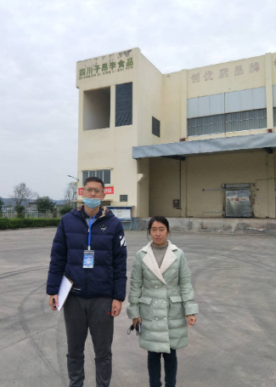
现场采样人员 | 任勇、罗先双 | 现场采样时间及照片 | 2021.11.8 | 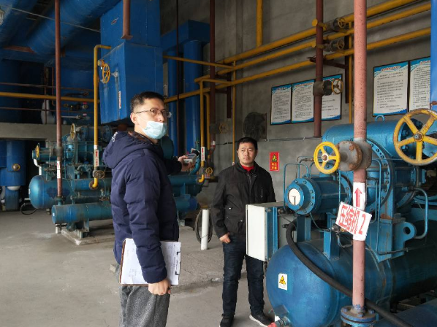
现场检测人员 | 任勇、罗先双 | 现场检测时间及照片 | 2021.11.8
用人单位陪同人员 | 吴老师

